ข่าวประจำวันที่ 22 มิถุนายน พ.ศ.2558 หน้าที่ 1

ข่าวประจำวันที่ 22 มิถุนายน พ.ศ.2558 หน้าที่ 1
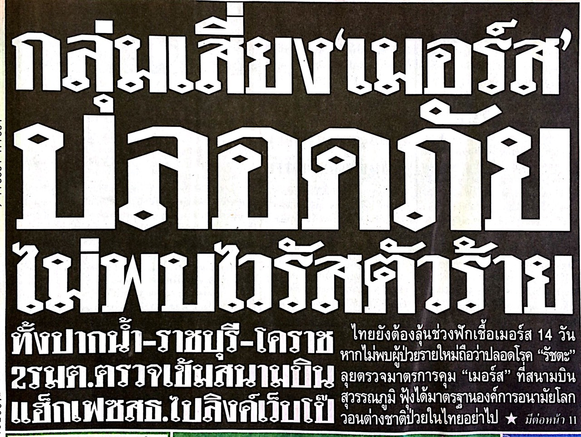

ข่าวประจำวันที่ 22 มิถุนายน พ.ศ.2558 หน้าที่ 11
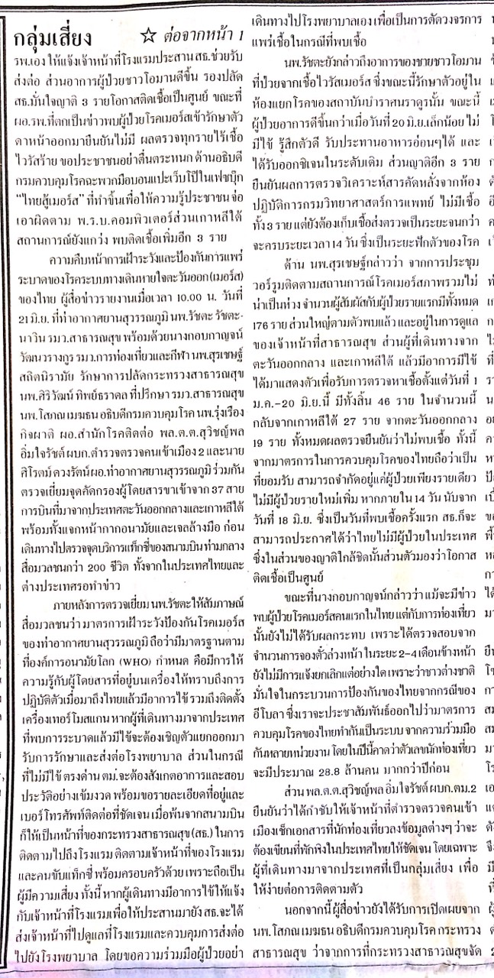

ข่าวประจำวันที่ 22 มิถุนายน พ.ศ.2558 หน้าที่ 11
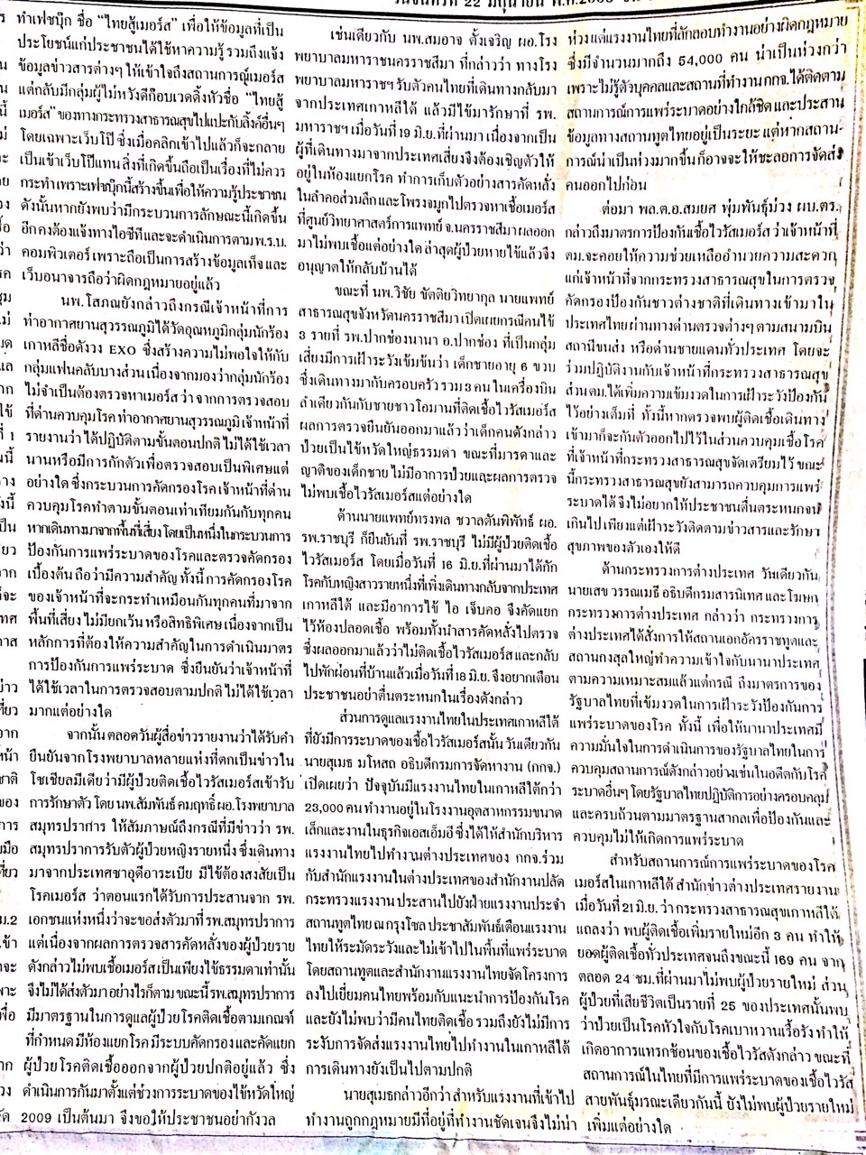
ข่าวประจำวันที่ 22 มิถุนายน พ.ศ.2558 หน้าที่ 1
